功成自力 | 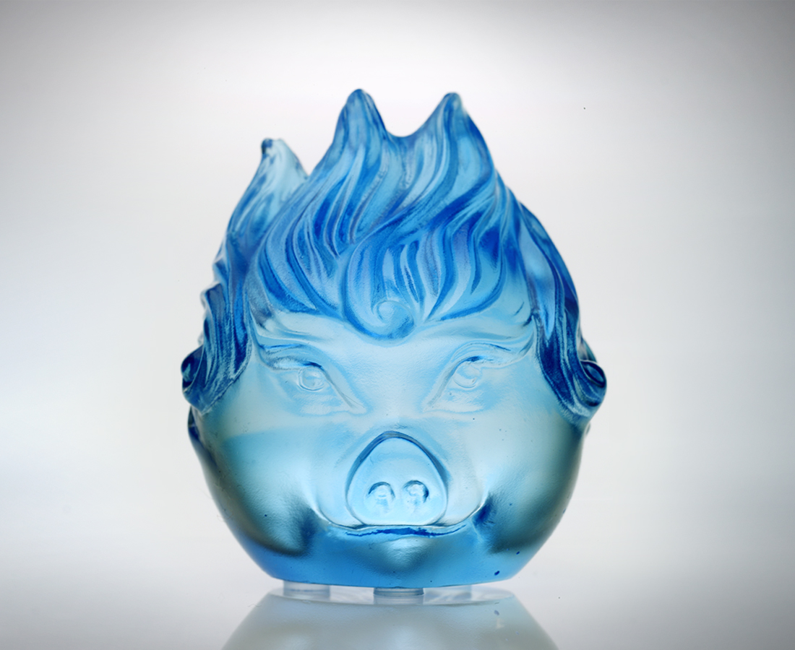
一團火
壓不住的熱情
一股勁
剎不住的力道
火火舞動毅力
熊熊燃升信心
自力更生 突破現況
自助人助 實踐理想
Self Reliance
The flame Carries bursting passion The force And an unstoppable power Dances with determination Burns with confidence Breakthrough from the inner strength Be prepared, and others will help you accomplish

編號 | 1102423 | No | 1102423
名稱 | 功成自力 | Name | Self Reliance
顏色 | 青透 | Color | cyan, clear
尺寸 | 7.2 * 6.2 * 7.3 | Size | 7.2 * 6.2 * 7.3
重量 | 0.36 | Weight | 0.36
限量 | X | Limited Edition | X
售價 | NT$ 3380 | Price | NT$ 3380
 | RMB$ 822 |  | RMB$ 822

